Venue

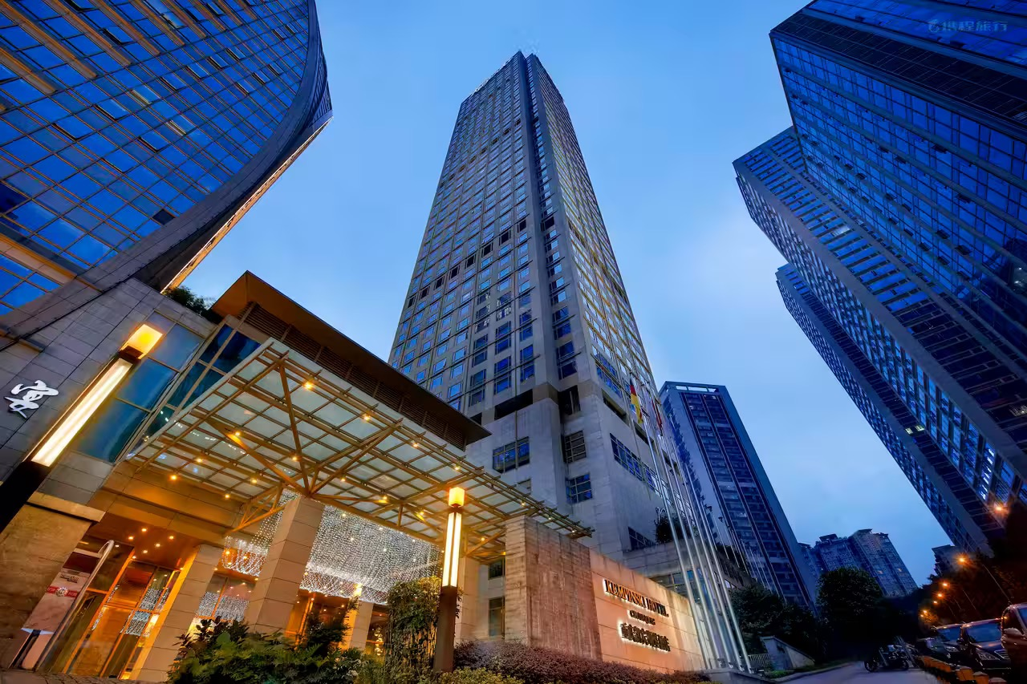

Photo courtesy of Kempinski Hotel Chongqing

**交通指南Traffic：**

(1)重庆江北国际机场T3航站楼-重庆凯宾斯基酒店： *打车：约26公里，约27分钟，费用约32元。

*公共交通：轨道交通10号线（江北机场T3站）-重庆北站南广场站-站内换乘轨道交通3号线-工贸站（3B号出口）-下车步行595米到达重庆凯宾斯基酒店。

(2)重庆江北国际机场T2航站楼-重庆凯宾斯基酒店： *打车：约26公里，约33分钟，费用约38元。

*公共交通：轨道交通3号线（江北机场T2站）-工贸站（3B号出口）-下车步行595米到达重庆凯宾斯基酒店。

(3)重庆北站北广场-重庆凯宾斯基酒店：*打车：约10公里，约20分钟，费用约18元。

*公共交通：轨道交通10号线（重庆北站北广场站）-曾家岩站-站内换乘轨道交通2号线-牛角沱-站内换乘轨道交通3号线-工贸站（3B号出口）-下车步行595米到达重庆凯宾斯基酒店。

(4)重庆北站南广场-重庆凯宾斯基酒店： *打车：约12公里，约20分钟，费用约14元。

*公共交通：轨道交通3号线（重庆北站南广场）-工贸站（3B号出口）-下车步行595米到达重庆凯宾斯基酒店。

(5)重庆西站-重庆重庆凯宾斯基酒店：*打车：约15公里，约25分钟，费用约25元。

*公共交通：轨道交通环线外环（重庆西站）-四公里站换乘轨道交通3号线-工贸地铁站（3B号出口）下车步行595米到达重庆凯宾斯基酒店。

(6)重庆沙坪坝站-重庆重庆凯宾斯基酒店：*打车：约14公里，约28分钟，费用约23元。

*公共交通：轨道交通1号线（重庆沙坪坝站）-两路口站换乘轨道交通3号线-工贸地铁站（3B号出口）下车步行595米到达重庆凯宾斯基酒店。

(7)重庆邮电大学-重庆凯宾斯基酒店：*打车：约11公里，约19分钟，费用约15元。

*公共交通：347路公交车（邮电大学站）-长江村站-下车步行759米到达重庆凯宾斯基酒店。